开密B☆1年 （全 版）

经营分析月报

第8期

国家开发银行办公厅 2018年8月14日

【运行数据】（截至2018年7月末）

一、资产负债规模小幅增长

截至7月末，银行本部资产总额16.31万亿元，较年初增加6326亿元，增长4.03%，负债总额15.06万亿元，较年初增加5631亿元，增长3.88%。

**（一）人民币贷款余额保持稳定增长，外汇贷款余额较年初有所减少。**截至7月末，表内贷款余额10.95万亿元，较年初增加5016亿元，增长4.8%。其中，境内人民币贷款余额92521亿元，同比增长9.4%，贷款新增5128亿元，同比减少9.1%。1—7月人民币贷款发放14764亿元，同比下降4.5%，7月当月人民币贷款发放1824亿元。表内外汇贷款余额2629亿美元，较年初减少115亿美元，降低4.2%，环比减少15亿美元，降低0.6%。1—7月外汇贷款发放288亿美元，同比下降16.2%，7月当月外汇贷款发放33亿美元。

**（二）信贷结构持续优化，地方债置换节奏加快。**1—7月，棚改贷款发放5084亿元，同比减少8.3%，扶贫贷款发放1786亿元，同比减少16.9%。其他重点领域，战略性新兴产业贷款发放1889亿元（其中集成电路发放601亿元），制造业贷款发放2413亿元。7月，地方债置换我行贷款496亿元。其中，定向债置换427亿元。

**（三）债券发行利率环比降幅较大，新发放一般贷款利率持续回升。**1—7月，新发行人民币债券11350亿元（不含年内到期短债），平均发行利率4.33%，较年初上升29BP。其中，普通债11187亿元，扶贫债163亿元。7月发行人民币金融债2054亿元（不含年内到期短债），平均发行期限5.76年，平均发行利率3.82%，环比下降41BP。7月新发放人民币一般贷款平均执行利率4.87%，同比提高33BP。

**（四）客户存款余额环比减少，平均成本保持稳定。**截至7月末，客户存款期末余额（人民银行口径）21259亿元，环比减少255亿元，下降1.2%。客户存款日均余额21650亿元，环比减少30亿元，下降0.2%。人民币客户存款平均成本率0.45%，较年初下降1BP，环比持平。

2018年7月全行经营情况



**注：贷款发放口径为境内外口径，不含同业拆放。2018年7月香港分行发放人民币贷款0亿元，外汇贷款37亿美元。**

二、汇兑净收益正向贡献，净利润同比增幅较大

1—7月，全行实现净利润961亿元，同比增加454亿元，增长89.5%。其中，汇兑净收益433亿元，同比增盈673亿元，连续两个月实现汇兑浮盈。剔除汇兑净损益影响后，净

利润和拨备前利润分别为636亿元和1014亿元，净利润同比下降7.4%，拨备前利润同比增长0.64%。7月末净息差1.23%（考虑专项债贴息），环比持平，较年初下降3BP。截至7月末，ROA和ROE分别为1.03%、13.6%，较年初上升0.31和4.23个百分点。

三、不良贷款额升率降，资本充足率保持稳健

截至7月末，不良贷款率0.67%，较年初下降0.02个百分点。不良贷款额730.2亿元，较年初增加13.66亿元。拨备覆盖率599%，环比上升10个百分点，拨贷比3.96%，环比提高0.03个百分点。资本充足率11.6%，核心一级和一级资本充足率9.7%，均满足监管标准。

（发展局）

【信贷管理】

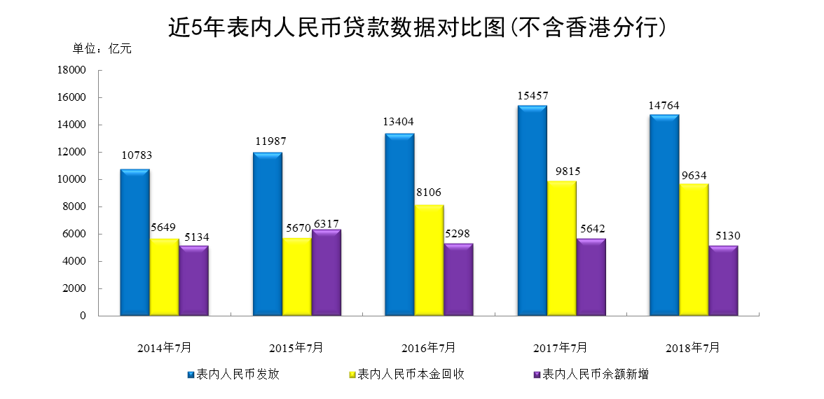**表内人民币贷款余额、发放与回收** 截至7月末，全行表内人民币贷款发放14764亿元（不含香港分行），同比少发放693亿元，下降4.5%。表内人民币贷款余额92270亿元（不含香港分行），较年初增加5130亿元，同比减少512亿元，下降9%。1—7月累计回收表内本外币贷款本金折人民币12233亿元（含香港分行）。其中，人民币贷款本金9675亿元，外汇贷款本金375亿美元。

**合同管理** 截至7月末，全行正在执行本外币贷款合同25501个，合同额折人民币168717亿元。其中，人民币贷款合同23977个，合同额145548亿元。1—7月，全行新签本外币贷款合同2282个，合同额折人民币16465亿元，同比下降24.8%。其中，人民币贷款合同2138个，合同额15439亿元（棚改项目5479亿元），同比下降23.1%。

**银团信贷管理** 截至7月末，全行表外受托业务余额22663亿元（不含专项建设基金项目），较年初减少90亿元，实现工作量1496亿元。直接银团表内外余额41339亿元。其中，表内余额22031亿元，表外余额19308亿元。直接银团表内外发放4728亿元。其中，表内发放3313亿元，表外工作量1415亿元。1—7月，全行新签直接银团贷款合同137份，合同金额5560亿元。

**人民币贷款担保管理** 截至7月末，我行共有人民币抵质押品14229个，涉及贷款余额67511亿元。其中，优良抵质押担保贷款余额67018亿元，占比99.3%，不良抵质押担保贷款余额493亿元，占比0.7%。全行人民币贷款保证人2417个，涉及贷款余额14417亿元。其中，优良保证担保贷款余额14139亿元，占比98.1%，不良保证担保贷款余额278亿元，占比1.9%。

**已签未贷** 截至7月末，全行（含香港分行）本外币已签未贷折人民币37115亿元，较年初增长544亿元。其中，人民币34326亿元，外汇折人民币2789亿元。

（信贷局）

【财务运行】

1—7月，全行实现拨备前利润1447亿元，同比增加679亿元，实现净利润961亿元，同比增加454亿元。剔除汇兑净收益影响后，拨备前利润同比增长0.64%，净利润同比下降7.4%。ROA 1.03%，ROE 13.6%，同比分别上升0.44和5.87个百分点。

1—7月利润增长及盈利能力情况



1—7月营业费用及资本充足率情况

1—7月，全行财务运行呈现以下特点：**一是**净利润同比增长89.47%，汇兑净收益贡献明显。7月末人民币对美元中间价6.8165，累计贬值4.14%，产生汇兑净收益433亿元。**二是**棚改和其他人民币贷款支撑贷款增长，大额同业存款增加流动性资产规模。资产16.31万亿元，较年初增加6326亿元。其中，人民币贷款9.25万亿元（含香港分行），较年初增加5086亿元，单月增加258亿元。扶贫贷款单月减少20亿元，棚改和其他人民币贷款单月分别增加122亿元和156亿元。外币贷款2498亿美元，较年初减少119亿美元，单月减少12亿美元。境内流动性资产余额1.91万亿元，较年初增加2497亿元。**三是**年初以来债券发行量同比增长24%，境内客户存款余额均额单月“双降”。负债15.06万亿元，较年初增加5631亿元。其中，金融债券余额（财务口径）8.6万亿元，较年初增加2312亿元。1—7月新发行债券11810亿元，同比增长24%，平均发债成本4.28%。境内客户存款余额（财务口径）2.01万亿元，较年初增加970亿元，单月减少90亿元。境内日均存款2.03亿元，较上年全年增加364亿元。境内存款成本0.45%。**四是**资本充足和资产质量指标水平有所提高，防风险能力进一步巩固。全行资本充足率11.6%，较年初提高0.17个百分点，核心一级和一级资本充足率9.7%，较年初提高0.24个百分点。贷款拨备率3.96%，较年初提高0.3个百分点，拨备覆盖率599%，较年初提高65个百分点。**五是**营业费用同比减少，“三公”费用持续下降。营业费用52.39亿元，同比减少3.15亿元。全行“三公”费用支出3614万元，同比减少819万元。

（财会局）（仅供行领导阅）

【资金业务】

**人民币金融债发行** 7月，我行市场化发行金融债券2053.90亿元（不含年内到期短债），平均发行期限5.76年，平均发行利率3.82%。7月还本1278.89亿元。

截至7月底，我行累计发债167335.43亿元，普通债（含扶贫债）154148.43亿元，专项债13187亿元，累计还本82270.15亿元。存量余额85065.28亿元，平均执行利率3.99%，平均剩余期限5.78年。其中，普通金融债券（含扶贫债）72264.46亿元（较2017年末余额净增2863.48亿元），平均执行利率4.04%，平均剩余期限5.27年；专项金融债券12800.82亿元（较2017年末余额减少386.18亿元），平均执行利率3.74%，平均剩余期限8.64年。 （仅供行领导阅）

**外汇筹资** 截至7月末，我行存量外汇资金3186亿美元。其中，政策性筹资渠道（不含注资）占比38%，约1221亿美元。7月我行续做央行资金共计90亿美元。

（仅供行领导阅）

**本外币存款** 截至7月末，我行境内分行（含事业部）本外币存款余额23953亿元，较年初增加3730亿元。其中，人民币存款余额22979亿元，外币存款余额143亿美元。全行本外币客户存款余额20135亿元，较年初增加970亿元。其中，人民币客户存款余额19403亿元，外币客户存款余额107亿美元。全行政府性存款余额936亿元。

**债券承销** 截至7月末，全行（含国开证券）承销发行债券170只4145.7亿元。其中，总分行主承销信用债123只1581.9亿元，平均发行利率5.19%，较同期限贷款基准利率高84BP，实现开行合同收入53963.20万元。我行还主承销地方政府债3468.21亿元，参与认购1862.78亿元。

**流动性组合管理** 截至7月末，我行人民币流动性组合9482.76亿元。其中，现金头寸4640.05亿元，同比上升1196.25%。 （仅供行领导阅）

**人民币贷款利率情况** 截至7月末，当年新发放人民币贷款平均执行利率4.68%，较去年全年提高14BP，较上月提高2BP，平均浮动幅度为基准下浮2.24%；剔除棚改贷款后，当年新发放人民币贷款平均执行利率4.75%，较去年全年提高21BP，平均浮动幅度为基准上浮0.33%。

全行当年发放人民币贷款利率执行情况 截至7月31日

**美元贷款利率情况** 截至7月末，当年新发放美元贷款平均执行利率4.67%，较去年全年提高65BP，较上月提高4BP，美元浮动利率贷款平均利差228BP，较2017年全年下降12BP，较上月提高4BP。

全行当年发放美元贷款利率及利差情况 截至7月31日

**总行资金交易** 7月，我行资金交易量8.18万亿元，2018年累计交易量57万亿元。7月代客交易量104.95亿元（代客结售汇96.15亿元，代客外汇买卖8.8亿元）。

（资金局）

【国际业务】

**国际业务余额** 截至7月末，全行国际业务余额3142亿美元，较年初减少185.2亿美元，同比减少87亿美元，环比减少26.4亿美元。其中，表内外汇贷款余额2629.2亿美元，较年初减少115.1亿美元，同比减少131.8亿美元，环比减少14.5亿美元。表内永续债149.2亿美元。表外委贷委投余额363.6亿美元，较年初减少70.1亿美元，同比减少104.8亿美元，环比减少11.8亿美元。

国际业务完成情况 单位：亿美元（截至7月末）

表内外汇贷款当年发放288.4亿美元

国际业务余额3142亿美元

表内外汇贷款当年回收本金387.7亿美元

7月末国际业务余额指标情况表 单位：亿美元

|  |  |  |  |  |  |
| --- | --- | --- | --- | --- | --- |
| **指标** | **国际业务合计** | **国际业务** | | | |
| **表内外汇贷款** | | **表外专项业务** | |
| **表内外币** | **跨境人民币** | **委贷** | **委投** |
| 2018年7月末余额 | 3142.0 | 2497.8 | 131.4 | 83.7 | 279.9 |
| 2017年末余额 | 3327.2 | 2616.6 | 127.7 | 132.8 | 300.8 |
| **本年新增** | **-185.2** | **-118.8** | **9.2** | **-49.1** | **-20.9** |

**表内外汇贷款余额** 截至7月末，表内外汇贷款余额2629.2亿美元。其中，中长期贷款余额2371.2亿美元，短期贷款余额258亿美元。当年累计发放贷款288.4亿美元，同比减少40.2亿美元；回收本金387.7亿美元，同比增加19.5亿美元。

**本息回收与资产质量** 截至7月末，表内外汇贷款当年累计回收本息451.1亿美元。其中，本金387.7亿美元，利息63.4亿美元。表内外汇贷款当期本息回收率93.14%，同比下降5.85个百分点；累计本息回收率90.97%，同比下降2.12个百分点。表内外汇贷款逾期项目64个，逾期本息44.78亿美元，环比增加3.77亿美元。表内外汇不良贷款额49.1亿美元，较年初减少10.2亿美元，不良贷款率1.87%，较年初下降0.29个百分点。

**“一带一路”项目进展** 截至7月末，“一带一路”项目余额1072亿美元，较年初减少61亿美元，同比减少68亿美元。其中，表内外汇贷款余额708亿美元，当年累计发放77.7亿美元。

（国金综合部）

【风险管理】

**人民币平均风险权重** 截至7月末，各分行本币业务平均风险权重41.70%。其中，16家分行低于平均水平，22家分行高于平均水平。权重最高为青海分行（60.63%），最低为山东分行（30.17%）。

**外币平均风险权重** 截至7月末，各分行外币业务平均风险权重64.64%。其中，21家分行低于平均水平，16家分行高于平均水平。权重最高为海南分行（152.35%），最低为吉林分行（37.39%）。

**经济资本占用** 截至7月末，全行经济资本总额7769.45亿元，信用风险经济资本系数2.99%。

**风险调整后收益** 截至7月末，各分行监控口径RAROC平均值29.14%，最高为安徽分行（47.96%），最低为西藏分行（-8.48%）。

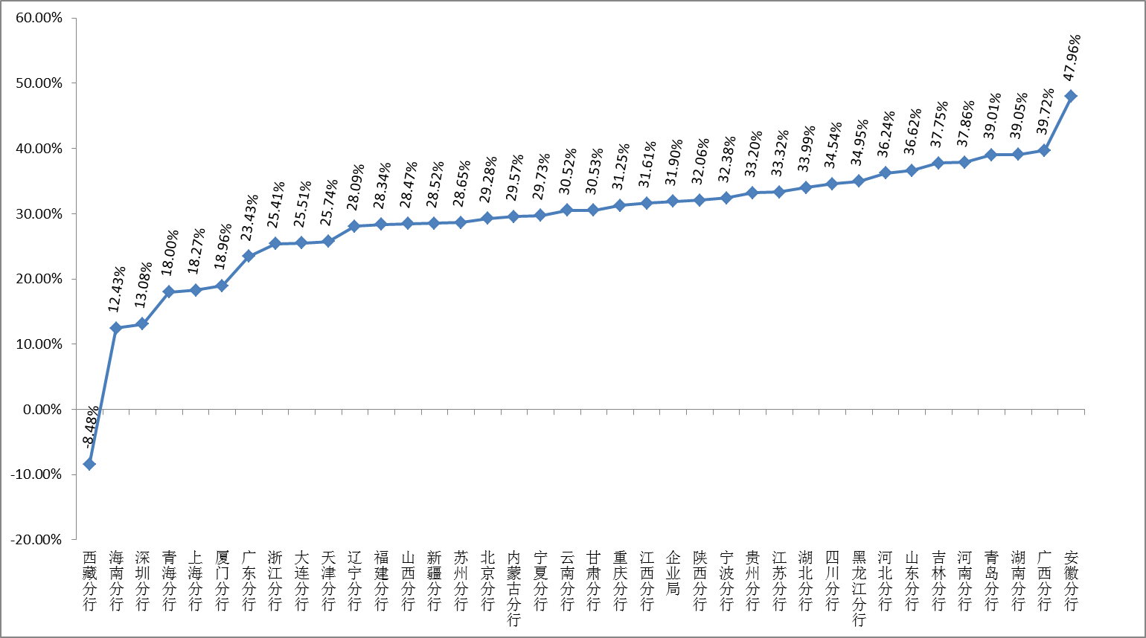

7月分行监控口径RAROC

（风险局）

【规划与项目开发】

1—7月，新增人民币近期项目开发量42105亿元（开发总量47145亿元），同比下降28%。其中，公共基础设施、轨道交通、棚改、扶贫项目开发量下降幅度较大。新增外汇近期项目开发量1316亿美元（开发总量1427亿美元），同比下降30%。其中，电力、石油石化等领域项目开发量下降较为明显。

1—7月人民币新增近期项目行业结构 单位：亿元，%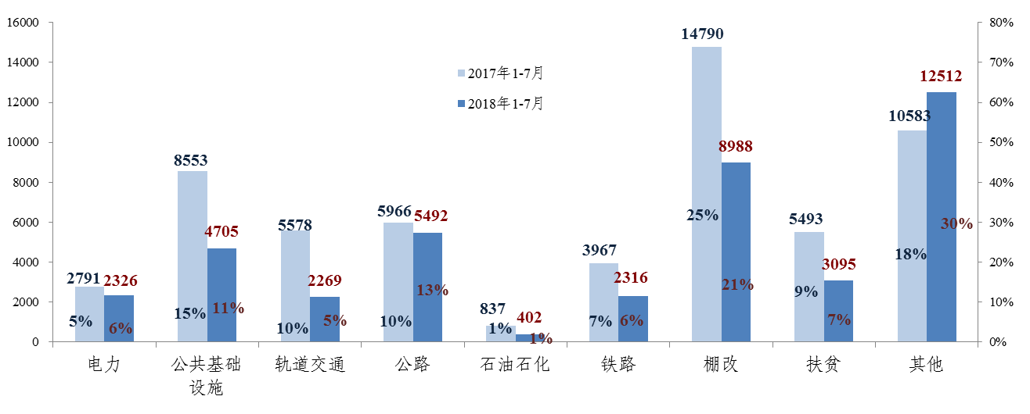

1—7月外汇新增近期项目行业结构 单位：亿元，%

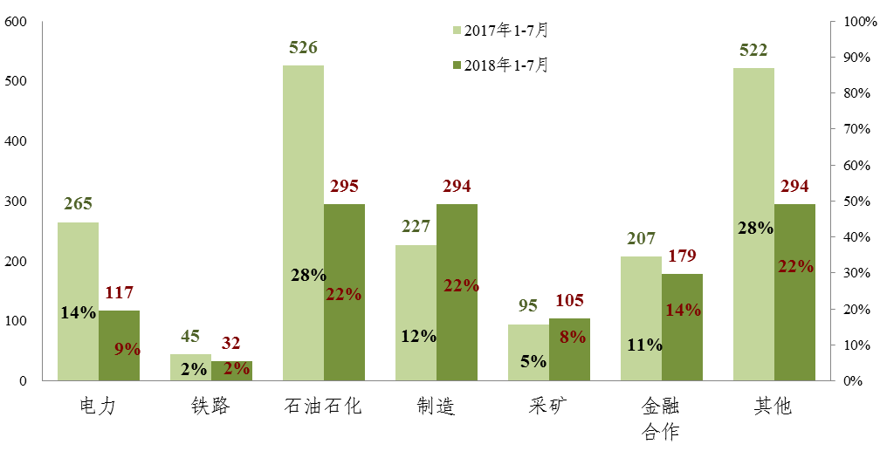

截至7月末，人民币近期项目储备量99780亿元（储备总量142497亿元），外汇近期项目储备量3360亿美元（储备总量6107亿美元）。

7月末外汇近期项目储备行业结构

（单位：%）

7月末人民币近期项目储备行业结构

（单位：%）

7月末外汇近期项目储备地区结构

（亿美元）

7月末人民币近期项目储备地区结构

（亿元）

“一带一路”规划开发进展

1—7月，新增“一带一路”近期项目开发369亿美元（开发总量402亿美元）。“一带一路”涉及的64个国家中，44个国家共有362个项目储备，涉及近期项目储备量974亿美元（储备总量2615亿美元）。

**地区结构** 东南亚33%，西亚17%，南亚16%，俄罗斯12%，蒙古中亚8%，中东欧7%，非洲5%，独联体其他及格鲁吉亚2%。

**行业结构** 电力26%，制造业20%，石油石化16%，金融合作14%，采矿13%，公共基础设施4%，邮电通讯3%，公路3%。

（规划局）

【评审管理】

一、总体情况

**授信情况** 1—7月，总行贷委会召开25次常设委员审议会议；审议授信322笔。全行人民币中长期贷款承诺11245亿元，同比下降46%，外汇贷款承诺497亿美元，同比下降38.2%，本外币下降均较为明显。在当前基建投资增速放缓、政府债务控制趋严、金融监管力度加大、经济转向高质量发展阶段，评审承诺基本符合当前国家调控政策和经济发展的特点。

**承诺未签情况** 截至7月末，全行中长期贷款承诺未签额46906亿元。其中，人民币承诺未签额38141亿元，占比81.3%，外汇承诺未签额1286亿美元，折合人民币8765亿元，占比18.7%。

二、总行贷委会审议中长期贷款承诺情况

**重点行业承诺情况** 承诺人民币中长期贷款5893亿元，占人民币中长期贷款承诺额80.2%。

**地区承诺情况** 东部地区承诺贷款4308亿元，占比58.7%，中西部地区承诺贷款3037亿元，占比41.3%。

（评管局）

总体审议情况 单位：亿元



注：↗:提高；↘:下降；—:基本无变化

【民生领域】

全行民生业务发展情况表（表内外） 单位：亿元

|  |  |  |  |  |
| --- | --- | --- | --- | --- |
| **业务分类** | **累计发放** | **本年发放** | **贷款余额** | **余额新增** |
| 精准扶贫 | 18416 | 1931 | 14552 | 1599 |
| 农业 | 2828 | 92 | 787 | 35 |
| 水利 | 9568 | 371 | 4437 | -123 |
| 林业、造纸 | 2231 | 130 | 735 | 22 |
| 保障性安居工程 | 46122 | 5281 | 32941 | 3121 |
| 新农村 | 28778 | 2160 | 12730 | 859 |
| 助学贷款 | 1360 | 0 | 736 | -61 |
| 中小企业 | 6313 | 34 | 242 | -60 |
| 应急贷款 | 659 | 0 | 14 | -58 |
| 医疗卫生 | 625 | 22 | 220 | -6 |
| 养老 | 314 | 20 | 220 | -15 |
| **合计** | **98661** | **6947** | **49677** | **1895** |

（扶贫事业部、住宅事业部）

【中间业务】

一、中间业务

**总体情况** 1—7月，实现中间业务净收入43.77亿元，同比减少3%。排名前五分别为江苏分行（26795万元）、湖北分行（26032万元）、深圳分行（25734万元）、四川分行（22712万元）、企业局（22164万元）。

**企业理财** 1—7月，共发行567款理财产品，募集资金3918.11亿元。存续期产品203款，余额1436.22亿元。非标准化债权资产占比6.37%，标准化资产占比93.63%。

|  |  |
| --- | --- |
| 中间业务收入及结构 单位：亿元，% | |
|  |  |

二、表外融资

1—7月，实现表外融资1590.89亿元（不含专项基金委贷、委投），同比下降17.53%，节约资本占用167.04亿元。

**证券化** 截至7月末，运行中的证券化产品共19期，贷款余额共计280.6亿元，本息兑付正常。绿色信贷资产证券化产品正在积极推进。

**银团贷款** 实现工作量1414.64亿元，同比下降7.43%，银团贷款余额19504.68亿元，同比增长4.98%。

**票据承兑** 票据工作量95.05亿元，同比下降48.12%，票据承兑余额98亿元，同比减少48%。

**委托贷款** 实现工作量5亿元，同比减少19.82%，委托贷款余额136.24亿元，同比减少4.92%。

|  |
| --- |
| 表外融资总量及结构 单位：亿元，% |

三、投资和协同业务

**业务协同** 1—7月，实现协同资金到位2992亿元，协同收入71亿元。

**股权管理** 积极配合银保监会现场检查，办理签署国家融资担保基金发起人协议，持续推动国开证券上市申报，与外汇局就中非基金四期增资安排达成一致，研究国银租赁资本规划。

（市场局）

【营运监督】

7月，检查营运业务凭证21.1万张，监督各类营运业务共10.5万笔。其中，支付和存款业务占当月业务量约80.9%。全行营运工作质量指数为99.99，下发营运风险预警信息569笔，确认营运差错3笔，差错率0.01‰，全行41家分行中，39家分行当月实现“零差错”。

注： 为2018年数据

为2017年数据

（营管局）

报 送：行领导